作 者 推 荐

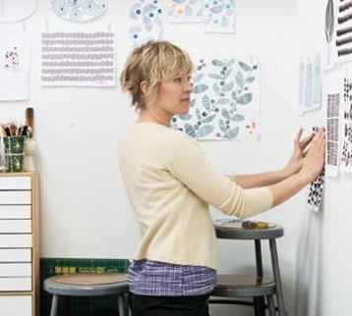
洛塔·扬斯多特（Lotta Jansdotter）是一位以美国纽约为基地的斯堪的纳维亚籍设计师。她的作品——从文具、餐具到纺织品，销往世界各地，在《O杂志》（O）、《玛莎·史都华生活杂志》（Martha Stewart Living）和《甜美生活》（Sweet Paul）等杂志上出版专栏，其设计作品在Anthropologie橱窗展示设计、西榆家居零售公司（West Elm）和ABC地毯家具日用公司（ABC Carpet）等零售店展出。她已经创作了六部作品，其中包括《洛塔·扬斯多特的常规设计风格》（Lotta Jansdotter’s Everyday Style）。

******************
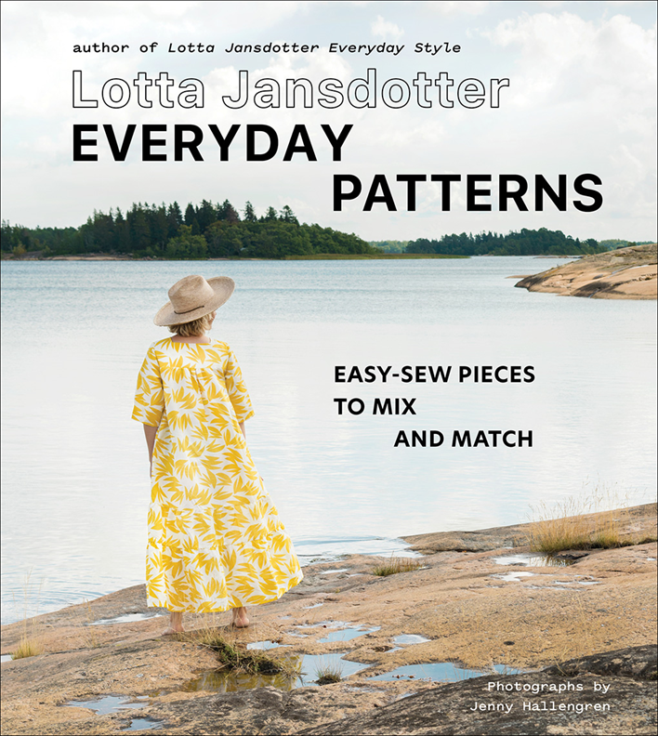
中文书名：《洛塔日常图案之简单制作与混搭》
英文书名：LOTTA JANSDOTTER EVERYDAY PATTERNS: Easy-sew Pieces to Mix and Match
作 者：Lotta Jansdotter
出 版 社：Abrams
代理公司：ANA/Leah
出版时间：2022年10月
代理地区：中国大陆、台湾
页 数：144页
审读资料：电子稿
类 型：时装设计

内容简介：

当扬斯多特穿上她的标志性服装时，粉丝们经常问："这是你做的吗？" 洛塔的回答是："是的，你也可以！" 考虑到这一点，她创作了她的第二本书，其中包含了易于缝制的作品，可以分层创造各种造型。《洛塔·扬斯多特的日常设计》是关于灵活的、可定制的服装，可以在你的家和你的日常生活中穿着，以及随着季节或你的情绪变化而改变每一件衣服的简单而有趣的方法。本书包括基本服装（裙子、衬衫、衬衫裙、外衣、裤子、和服外套和长袍）和独特配饰（手提包、双面围巾、项链、手帕等等）的缝纫指导和图案。对于每件衣服，扬斯多特都提供了关于修饰、口袋、袖子和下摆的想法，以鼓励读者进行个性化设计和添加细节。她还再次介绍了她的灵感来源，以及她和她的朋友及家人在工作、玩耍、休息和旅行时如何以不同的方式穿戴关键的服装。

来自时尚偶像洛塔·扬斯多特的鼓舞人心的指南，以创造一个灵活的、具有现代斯堪的纳维亚风格的七件套衣橱。

销售亮点：

- 灵感与动手制作相结合：这些时尚的、现代的、必备的、清晰的缝纫指导无论是对于初学者，还是那些有一定缝纫经验的人来说，都是很有帮助的。

- 作者知名度高：扬斯多特是一位受欢迎的设计师、作家和教师，也是一个引领国际生活方式品牌的创造者。她的第一本缝纫书《洛塔日常风格之配饰风格与灵感》（Lotta Jansdotter’s Everyday Style）（2015）已售出超过27000册。

- 与多个知名品牌合作：扬斯多特设计的格纹织物作品闻名遐迩，为世界各地的缝纫师所垂涎。过去合作的产品包括Land of Nod, Lennox / Dansk, Fishs Eddy, Surya Rugs和Windham Fabrics。

内页插图：
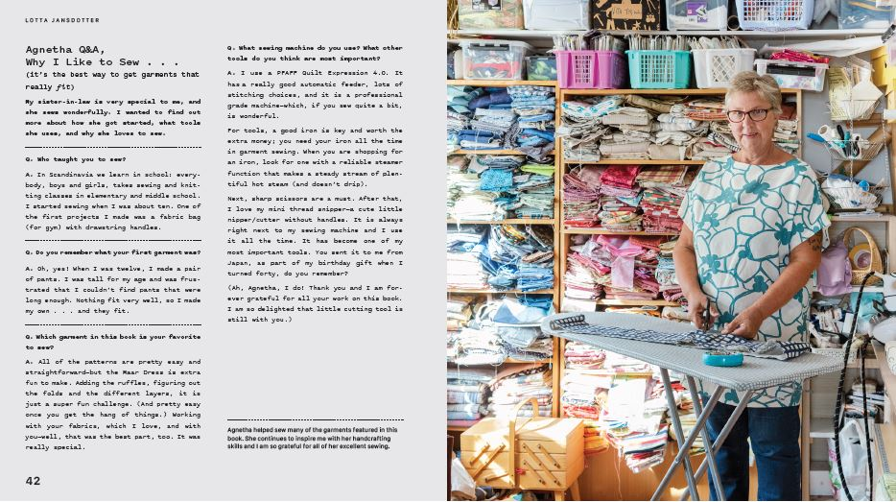

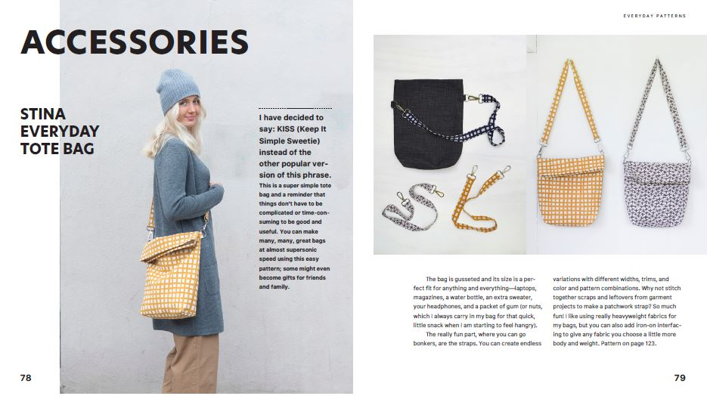

**************
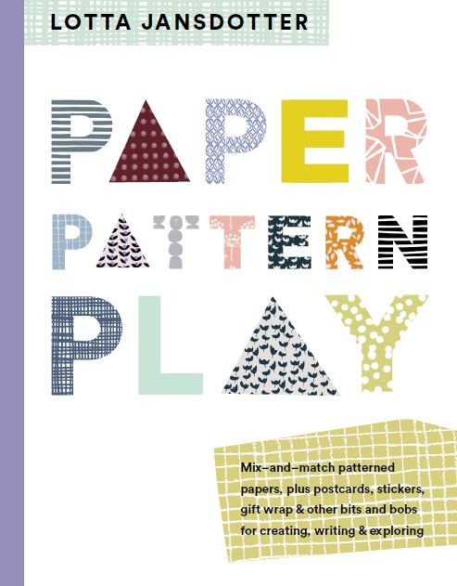
中文书名：《洛塔的纸张和图案动手书》
英文书名：LOTTA JANSDOTTER PAPER, PATTERN, PLAY
作 者：Lotta Jansdotter
出 版 社：Abrams
代理公司：ANA/Leah
页 数：248页
出版时间：2018年9月
代理地区：中国大陆、台湾
审读资料：电子稿
类 型：手工

内容简介：

洛塔·扬斯多特一生从事艺术，从孩提时代就以创作图案和装饰图形为乐，并从1996年开始进行专业创作。她的有机、有趣而经典的设计已经用在从缝纫和绗缝面料到地毯、床单、婴儿用品、盘子等各种东西上。洛塔在这本书中专注于最基本和最通用的材料：纸张。在这里，她展示了一系列丰富多彩的经典收藏和全新的创作作品，这些作品印在穿孔的无涂层的纸和卡片纸上，所有这些都是为了可以撕掉，增添乐趣。她还分享创建简单、有趣和异想天开的设计提示和说明，其中包括派对装饰和喜好图案、游戏、礼品标签、礼品包装、标签、贴纸、文具和其他各种各样的东西，正如洛塔喜欢说的那样，各种零碎小物件儿。

洛塔·扬斯多特的这本书是献给我们所有人身上潜在的秘密设计师天赋的独特作品，它汇集了各种各样令人惊叹的纸，加上创造性的练习和项目创意。无论你是一个热衷于收集纸张的人，还是一个手工艺专家，或是一个一直想亲手制作卡片、立体图书或折叠纸项目的人，这些设计都会给你带来启发。

这是一本独一无二的书，汇集大量的消费产品——标签、装饰纸、礼品包装纸、贴纸，所有这些都是由洛塔精心设计的——具有创造性的操作方法和简单的纸艺制作说明。

内页插图：

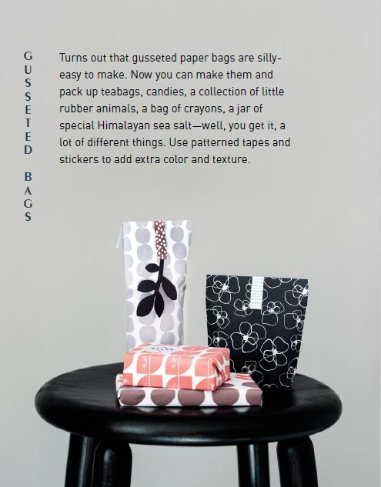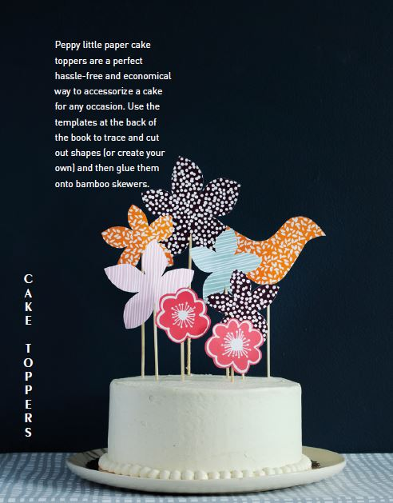

***********
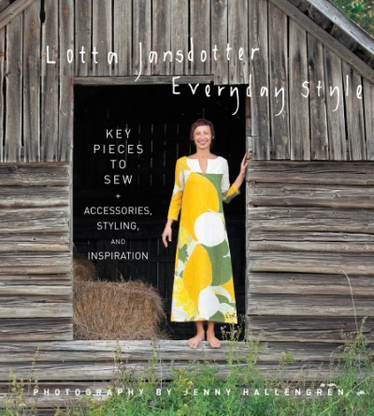
中文书名：《洛塔日常风格之配饰风格与灵感》
英文书名：LOTTA JANSDOTTER EVERYDAY STYLE: Key Pieces to Sew + Accessories, Styling, and Inspiration
作 者：Lotta Jansdotter
出 版 社：Abrams
代理公司：ANA/Leah
出版时间：2015年11月
代理地区：中国大陆、台湾
页 数：160页
审读资料：电子稿
类 型：时装设计

内容简介：

当洛塔·扬斯多特穿着她标志性服装走出来时，粉丝们总在问：“这是你自己做的吗？通常答案是，“是的，你也可以！而这也正是这位时尚偶像创作这本书的灵感来源，这是一本能带来衣物缝纫图案灵感的指南，由五种简单但多功能的缝纫图案（半身裙、连衣裙、衬衫、裤子/短裤和夹克/外套）锚定，并突出了如何快速制作DIY配件，包括帽子、包包、围巾和珠宝。

洛塔曾在纽约、田纳西州、印度和瑞典旅行拍摄了一年，并按季节分类，分享了她的灵感来源以及她和她的朋友如何在工作、玩耍、休息和旅行时混合和搭配她的作品。她的日常风格具有自己独特的感染力和广受追捧的时尚感，这些往往带给粉丝非新鲜感和热忱。

谢谢您的阅读！
请将回馈信息发至：郭丹娅 (Leah Guo)
安德鲁﹒纳伯格联合国际有限公司北京代表处
北京市海淀区中关村大街甲59号中国人民大学文化大厦1705室, 邮编：100872
电话：010-82449325
传真：010-82504200
Email: Leah@nurnberg.com.cn
网址：www.nurnberg.com.cn
微博：http://weibo.com/nurnberg
豆瓣小站：http://site.douban.com/110577/
微信订阅号：ANABJ2002


